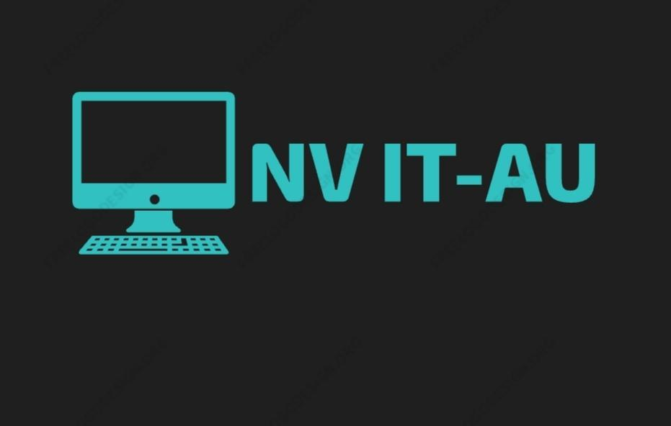

Paramaribo, 2 februari 2020

Viroja Kartodikromo

Djitinderweg 16

Paramaribo

Betreft: informatieverstrekking Creative Office

Geachte mevrouw Kartodikromo,

Wij hebben uw brief op 28 januari jl. omtrent de informatieaanvraag over ons nieuwe office pakket “Creative Office” in goede orde ontvangen. Graag willen wij u hiermee van dienst zijn.

Aangehecht is er een handleiding met alle informatie die u nodig zal hebben om gebruik te maken van ons office packet. In de bijlage treft u dit document aan, die antwoord geeft op de volgende vragen die door u gesteld zijn.

Is het mogelijk om Creative Office zodanig te kunnen implementeren, dat gebruikers van huis uit met dit pakket te werk kunnen gaan?

Wat zijn de kosten voor de implementatie van Creative Office?

Hoe kunnen Creative Office gebruikers het best omgaan met dit office pakket?

Alvast willen wij u bedanken voor het kiezen van Creative Office. Mocht u nog verdere vragen of onduidelijkheden hebben omtrent het document die wij hebben opgestuurd, zou u ons altijd kunnen contacten op het nummer 543522 en op het email adres [it-au@gmail.com](mailto:it-au@gmail.com). Graag willen wij u verder helpen, mocht dat nodig zijn.

Met vriendelijke groet,

*viraa*

NV IT-AU

Afdeling Sales

Bijlage: handleiding software pakket Creative Office